BORUT KRAJNC:  Preobrat  Pregledna razstava  Mestna galerija Ljubljana  17. september 2026–15. november 2026  kustos:  dr. Sarival Sosič  mgml.si/sl/mestna-galerija/razstave/740/borut-krajnc/ | 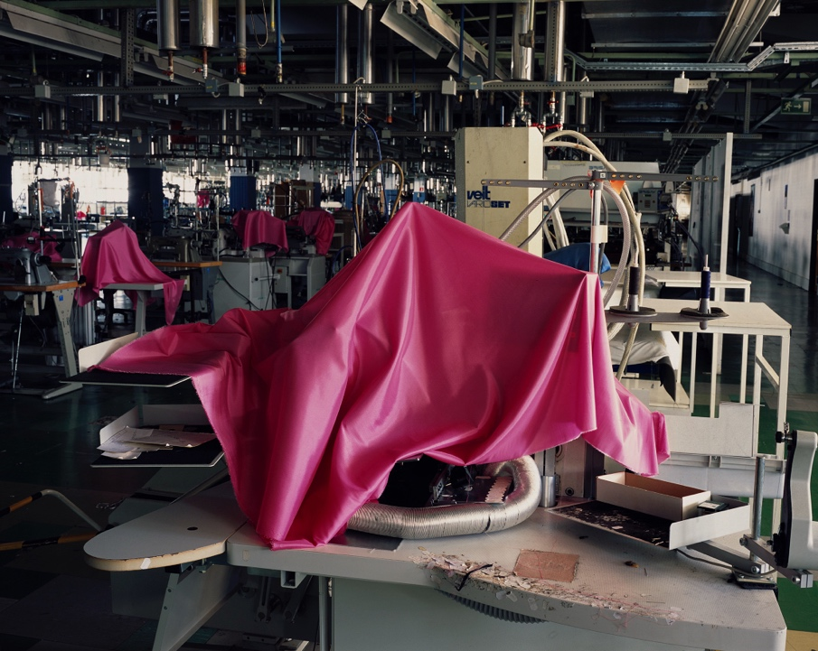
četrtek, 17. 9. 2026, 19.00
Odprtje razstave
četrtek, 24. 9. 2026, 17.00
Pogovor ob razstavi: Praznina in preobrat v fotografiji in sodobni družbi
vodi dr. Sarival Sosič, gosti dr. Sandra Bašić Hrvatin, dr. Petja Grafenauer, mag. Marcel Štefančič Jr. in Borut Krajnc
četrtek, 1. 10. 2026, 17.00
Vodstvo po razstavi z umetnikom: Borut Krajnc, dr. Sarival Sosič
četrtek, 8. 10. 2026, 17.00
Kuratorsko vodstvo po razstavi: dr. Sarival Sosič
četrtek, 22. 10. 2026, 17.00
Vodstvo po razstavi: Miha Colner, dr. Sarival Sosič
četrtek, 12. 11. 2026, 17.00
Zakjučno vodstvo po razstavi z umetnikom in kustosom: Borut Krajnc, dr. Sarival Sosič

Kako videti sedanjost, stkano iz množice posameznih in pogosto protislovnih trenutkov, razkrivajo fotografije ter fotografske serije Boruta Krajnca. S tematsko in vsebinsko zaokroženimi cikli ter natančno premišljenim izborom del se avtor v Mestni galeriji Ljubljana predstavlja s pregledom svojega družbeno angažiranega fotografskega opusa. Pregledna razstava z naslovom Preobrat združuje fotografske cikle Praznine (2005–2008), Pot (2015–2018), Politika (2012–2015), Pritisk (2020), Prehajanje (2020–2021) ter cikel Preobrat, ki vključuje serije Mura (2019), Adria Airways (2019) in Mariborska livarna Maribor – MLM (2024–2025). Že naslovi posameznih sklopov nakazujejo, da sta v središču Krajnčevega fotografskega ustvarjanja prav praznina in preobrat. V zadnjih dveh desetletjih povezujeta njegova razmišljanja, občutenja in kritično razumevanje družbene resničnosti.
Razstava Boruta Krajnca tako ponuja pronicljiv fotografski vpogled v ključne družbene in politične preobrate slovenske tranzicije, skozi katero avtor kot kronist časa vizualno razgalja vpliv kapitalizma, političnega populizma ter medijske in potrošniške zasičenosti na sodobni vsakdan.
Borut Krajnc (1964) je dokumentarni fotograf in fotoreporter, obenem pa tudi neodvisni umetnik, ki ustvarja v polju sodobne fotografije. Med študijem ekonomije je začel delovati kot fotograf pri študentskem časopisu Tribuna, nato pri dnevniku Demokracija, od leta 1991 pa dela za tednik Mladina. Po letu 2000 poleg dokumentarne in reportažne fotografije ustvarja tudi konceptualno določene serije, med drugim so tako nastale serije Snubitev (2004), Praznine (2005–2008), Politika (2012–2015), Pot (2015–2018), Pritisk (2020) in Prehajanje (2020–2021). V svoji ustvarjalni praksi se običajno osredotoča na odnos med družbo, politiko in ekonomijo, pri čemer uporablja tako klasično dokumentarne kot izrazito konceptualne pristope. Živi in deluje v Ljubljani.

Pregledna razstava Boruta Krajnca ponuja celovit vpogled v opus enega najprodornejših slovenskih fotografov in fotoreporterjev, ki v svojem več desetletij trajajočem delovanju dosledno beleži družbene, ekonomske in politične premene novejše zgodovine. Postavitev temelji na analizi transformacije slovenske družbe ter širšega območja nekdanje Jugoslavije in Vzhodne Evrope, ki ju je po letu 1989 zaznamoval prehod iz socialistične ureditve v parlamentarno demokracijo ter tržno gospodarstvo.

Borut Krajnc je svojo pot začel ob koncu osemdesetih let 20. stoletja pri študentskem časopisu Tribuna, nadaljeval pri časopisu Demokracija ter leta 1991 postal član fotografske redakcije tednika Mladina, kjer deluje še danes. Njegov izvorni izraz je bil izrazito reporterski, prilagojen formatu tiskanih medijev in fotoreportaže, skozi katero je med drugim dokumentiral osamosvojitveno vojno v Sloveniji, prelomne dogodke v Rusiji leta 1993 in proteste proti globalnemu kapitalizmu.

Zaradi spremenjenih razmer v sodobni medijski krajini, manjših proračunov za poglobljene reportaže ter pritiska po instantnem poročanju se je Krajnčeva avtorska praksa začela načrtno preusmerjati v muzejsko-galerijski format. Ta obrat mu je omogočil dolgoročnejše raziskovanje izbranih fenomenov ter prehod od dnevnoinformativne fotografije h konceptualnim, večplastnim vizualnim serijam, ki ohranjajo ostro družbeno angažiranost

Razstava prek kronološko in vsebinsko povezanih serij razgalja mehanizme neoliberalnega obrata, komodifikacije vsakdana in krize javnih institucij. V ciklu Snubitev avtor beleži proevropsko navdušenje ter dogmatični diskurz ob vstopanju Slovenije v Evropsko unijo in zvezo NATO, medtem ko v seriji Praznine skozi prazna plakatna mesta vizualizira anomalijo v sistemu, ki je napovedovala sesutje finančnega kapitalizma leta 2008. Cikel Politika analizira vzpon političnega populizma in poenostavljene retorike v predvolilnih kampanjah, serija Pot pa z velikoformatno fotografijo beguncev naslavlja vprašanje humanizma ter evropske zgodovinske amnezije. Kritiko vpliva kapitala na neodvisnost medijev avtor izpostavi s povečanimi zakupljenimi naslovnicami v seriji Pritisk, cikel Prehajanja pa skozi podobe praznih ulic v času pandemije vizualizira izredne razmere in omejevanje osebnih svoboščin.

Krajnčeve podobe fragmentov stvarnosti delujejo kot poskus objektivnega dokumentiranja zatečenega stanja brez neposrednih ali poučnih komentarjev. Avtor izbrane pojave, procese privatizacije in razslojevanje populacije le pokaže ter postavi pred publiko z zadostno mero distance, ki od obiskovalca zahteva aktiven miselni premislek in interpretacijo. Njegov opus tako ne beleži le lokalnih specifik slovenske tranzicije, temveč vzpostavlja univerzalno kroniko zrele dobe globalnega kapitalizma in sprememb, ki preoblikujejo temelje sodobne civilizacije.

ODLOMKI IZ KATALOGA:

Dr. Sarival Sosič: Praznina in preobrat

[...] Razstavo in obsežen katalog sestavljajo izbrane fotografske serije, ki jih spremljajo besedila različnih avtorjev. Ti se skozi analizo in interpretacijo posvečajo posameznim ciklom, temam in vsebinskim poudarkom Krajnčevega opusa. Zato je v tem uvodnem besedilu smiselno izpostaviti predvsem nekatere skupne značilnosti njegovega fotografskega pristopa.
Prva je dokumentarna natančnost, ki se kaže v podobah javnega prostora, političnih dogodkov, industrijskih okolij, medijskih prizorišč in raznovrstnih družbenih gest. Krajnc fotografira premišljeno in pozorno. Njegov kader ni naključen izsek stvarnosti, ampak rezultat natančnega opazovanja odnosov med ljudmi, predmeti, arhitekturo, napisi, simboli in praznimi površinami. Druga značilnost je kritična distanca. Krajnčeve fotografije ne kažejo samo, kaj se je zgodilo, temveč gledalca usmerjajo k vprašanjem, zakaj je bil določen prizor sploh mogoč, kateri družbeni mehanizmi so ga ustvarili in kaj razkriva o skupnosti, v kateri je nastal. Njegova kritičnost ni zgrajena na neposrednem moraliziranju, ampak na natančni izbiri trenutka, motiva in medsebojnih razmerij znotraj podobe. Pomembno je tudi njegovo vztrajno zanimanje za različne oblike praznine in preobrata. Podobe praznih panojev, naslovnic, izložb, ulic, industrijskih prostorov in političnih dogodkov se v njegovem delu ne pojavljajo kot nevtralni motivi. Praznina v njih postane dokument družbenega stanja. Razkriva odsotnost vsebine, izčrpanost določenega sistema, izgubo skupnega prostora ali sled politične in gospodarske odločitve. V seriji Praznine prazni oglasni panoji niso samo geometrijske površine v pokrajini. So ostanki sistema potrošniškega nagovarjanja, ki je začasno izgubil svoje sporočilo, vendar je njegova infrastruktura ostala prisotna. Njihova belina ne pomeni nevtralnosti. V njej se razkrijejo prostor, arhitektura, nebo in okolje, ki jih oglas običajno prekrije. Izpraznitev tako povzroči preobrat pogleda. Tudi industrijske ruševine in prizori, povezani s stečaji podjetij, niso samo dokumenti gospodarskega propada. So podobe izgubljenega dela, skupnosti, znanja in socialne varnosti. Prazni proizvodni prostori ohranjajo sledi nekdanjih dejavnosti, vendar prav zaradi odsotnosti ljudi še izraziteje pričajo o posledicah političnih in ekonomskih odločitev. Fotografije iz cikla Stečaji zato govorijo hkrati o preteklosti in sedanjosti. Dokumentirajo konkretne primere propadanja podjetij, obenem pa razkrivajo širši preobrat družbe, v kateri se je vrednost skupnega dela umaknila logiki kapitala, lastninjenja, prestrukturiranja in odgovornosti brez jasno določenega nosilca.

Naslednja pomembna značilnost Krajnčevega dela je konceptualna vpetost posameznega motiva v širši vizualni in vsebinski sistem. Njegove fotografske serije nastajajo v prepletu fotoreportaže, dokumentarne analize in kritične misli. Posamezne fotografije delujejo kot deli širše pripovedi, njihovo zaporedje pa ustvarja pomen, ki presega dokumentarnost posameznega posnetka. Številni motivi se zato približujejo literarnim pripovedim ali vizualnim esejem. Ne zato, ker bi se oddaljevali od stvarnosti, temveč zato, ker iz konkretnih pojavov oblikujejo razmislek o družbenih sistemih. Krajnc fotografira trenutke, ko se sistem zatakne, ko se njegova zunanja podoba izprazni in ko postanejo vidne njegove pomanjkljivosti, protislovja, napake, zavajanja in krivice. V teh trenutkih fotografija preseže vlogo nevtralnega zapisa. Postane prostor razkritja. Kar je v vsakdanjem toku dogodkov mogoče spregledati, se v fotografskem kadru izostri. Praznina razkrije strukturo, preobrat pa razmerja, ki so bila do tedaj skrita za navidezno stabilnostjo družbenega reda. [...] [dr. Sarival Sosič, kustos razstave]

Miha Colner: Kronist velikega obrata

[...] Borut Krajnc s svojo umetniško prakso nenehno nastavlja ogledalo svetu, saj pod vprašaj postavlja nekatere samoumevne ideje in družbene procese novejše zgodovine. V vrtincu sprememb, ki so v preteklih petintridesetih letih naplavile liberalizacijo politične in ekonomske ureditve, ostajajo še vedno odprta temeljna vprašanja osnovnih človekovih svoboščin in pravic, kot sta denimo enakost pred zakonom in socialna pravičnost. Tranzicija v demokracijo je imela – tako v Sloveniji kot v širšem območju nekdanjega Vzhoda – več obrazov, a vsi so več ali manj vodili v radikalni individualizem, potrošništvo in deregulacijo družbenih sistemov. Krajnc je dosledno in kontinuirano dokumentiral uveljavitev nove politične paradigme, ki temelji na ideologiji uspeha, osredotočenosti na individualnosti in na obratu v skrajni materializem. Zabeležil je nov svet za novega človeka.

Krajnčeve podobe fragmentov stvarnosti so poskus objektivnega dokumentiranja zatečenega stanja, saj nikdar ne podaja neposrednih komentarjev, ampak ostaja pri dvoumni in kompleksni vizualni naraciji. Z zadostno mero distance izbrane pojave in situacije le pokaže, razgali in postavi pred publiko, ta pa se mora miselno angažirati, da bi lahko razbrala, povezala in interpretirala njegova dela do te mere, da jih lahko umesti v lasten kontekst in vrednostni sistem. Nenazadnje se Krajnc dobro zaveda, da nenehne družbene spremembe beleži v realnem času, tukaj in zdaj, in da bo za zgodovinsko ovrednotenje trenutnega stanja treba – kot pravijo zgodovinarji – počakati vsaj trideset let.

Fotografije slovenske različice tranzicije v demokracijo so na nek način zelo partikularne, utemeljene na lokalnih specifikah in kontekstih, hkrati pa so dovolj univerzalne, da lahko vzpostavijo povezavo s situacijami v preostalih državah nekdanjega Vzhoda. V celotni regiji Srednje in Vzhodne Evrope se tudi danes odvijajo in nadaljujejo ti isti procesi privatizacije, slabšanja nekdaj samoumevnih javnih storitev in razslojevanja populacije. Zgodovinski trenutek uvajanja libertarne ideologije in družbenega darvinizma je sovpadel s postopnimi procesi deindustrializacije in demografskega upada v Evropi, ki se ujema s konceptom propada zahodne civilizacije, kot ga je v svoji knjigi Propad zahoda (2024) utemeljil mislec Emmanuel Todd. Zaton civilizacij je neizbežno zgodovinsko dejstvo, proces, ki se običajno odvija postopoma in počasi, a neizbežno. V kontekstu razširjenega Zahoda se le-ta odvija skozi proces neoliberalnega obrata, ki postopoma spreminja družbo in jo s tem verjetno tudi v temeljih uničuje. Krajnc je kronist tega velikega obrata, ki še vedno poteka. [Miha Colner]

Prosimo, da slikovno gradivo pravilno navajate. Za dodatna vprašanja kontaktirajte Natašo Ilec na Natasa.Ilec@mgml.si.

Razstavo bo pospremil obsežen katalog, ki bo poleg postavitve razstave in pregleda posameznih izbranih del vseboval še strokovna besedila mag. Marcela Štefančiča Jr., dr. Petje Grafenauer, dr. Andreja Medveda, dr. Sandre Bašić Hrvatin, dr. Mladena Dolarja, Mihe Colnerja in kustosa razstave, dr. Sarivala Sosiča.

Filozof H. Bergson praznino razume kot dinamičen pojem. Praznina ni dokončni nič, ampak napetost med spominom in prihodnostjo. Preobrat pa ni samo sprememba zunanjega stanja, temveč sprememba samega pogleda: svet ni zbirka mirujočih oblik, ampak živo trajanje, v katerem vsaka odsotnost že nosi možnost novega nastajanja.

